高一（1）陈茜同学

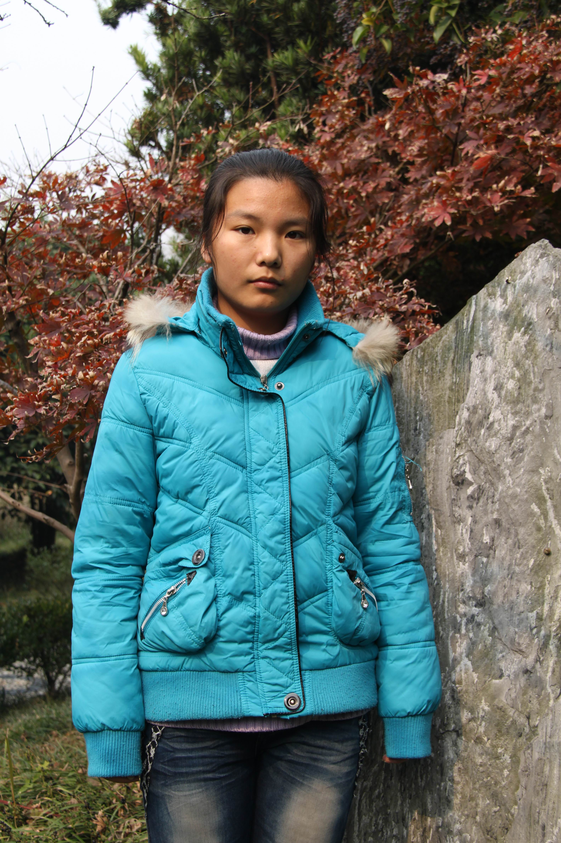
她一直以“勤学好问”为座右铭，明确学习目标，积极制订复习计划。将书本上的理论知识与生活实际相结合，学以致用。定期归纳总结知识点，争分夺秒的学习，并及时评价与调整自己的学习方法。她乐于助人、为人谦逊，她学习认真、勤于思考，是大家学习的好榜样。

